**VR 프로젝트 주제 선정 자료 조사**

**길 건너 친구들**

3D 기반의 3인칭 아케이드 모바일 및 PC 게임

다양한 버전을 기반으로 여러가지 맵을 플레이 가능

간단한 조작 및 플레이 방법으로 남녀노소 다양한 계층의 사람들에게 사랑을 받은 게임

씨넷, 맥월드, 더 가디언, 앱스토어 등등의 매체에서 ‘Best of 2014’ 게임으로 선정

**1 ) 게임 구성 요소**

**1-1) 캐릭터**

* ‘길 건너 친구들’게임에는 맵이나 컨셉에 따라 다양한 캐릭터 들이 존재한다.
* 기본적으로 제공하는 캐릭터를 베이스로 게임을 하거나 과금을 해서 얻은 아이템 및 돈을 이용하여 캐릭터를 구매하는 시스템이다.
* 각 캐릭터 별로 고유한 성질 및 스킨 그리고 다양한 이펙트가 있다.

**뽑기 캐릭터**

게임을 진행하는 중에 얻는 게임머니로 캐릭터를 뽑을 수 있는 상자를 구매 후 상자를 열어 캐릭터를 뽑는다.

**해금 캐릭터**

게임 내에 지정되어 있는 임무(퀘스트)를 수행하여 특정 임무가 수행 될 경우 캐릭터를 얻는다.

**1-2) 맵**

길건너 친구들은 다양한 맵과 버전을 보유하고 있으며 맵의 변경이나 버전의 변경에 따라 조작방법이 달라지지는 않지만 해당 버전이나 맵에서만 사용이 가능한 캐릭터나 이펙트들도 존재하기 때문에 버전이나 맵의 변경에 따라 같은 게임을 하더라도 느낌이 달라지기도 한다.

(기본 맵)

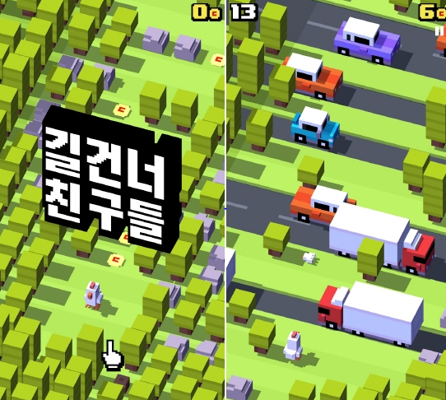

(디즈니 맵, 우주 맵)

**1-3) 업적**

게임을 플레이 하면서 수행하게 되는 임무(퀘스트)

임무를 성공 시 특정 캐릭터나 경험치 그리고 게임머니를 얻게 된다.

단순한 게임 방식이지만 여러가지 임무를 더해 게임의 재미를 더해준다.

**2 ) 플레이 방법**

기본적으로 한 없이 앞으로 전진을 해야 하는 게임이지만 중간에 다양한 장애물이 존재 한다. 키보드나 터치 및 슬라이드로 전후좌우로 이동하며 여러가지 장애물을 피하면서 전진한 칸수가 곧 점수로 기록이 되는 시스템 최대 2000까지 전진이 가능하다.

(게임 화면)

* 위 사진의 게임 화면을 예로 설명을 하면 캐릭터가 앞으로 한 칸 씩 전진할 경우 좌측 상단의 숫자가 올라가게 되는데 저 숫자가 곧 점수이다.
* 게임 화면에 중간에 BEST로 적혀진 점선으로 그어진 라인이 보이는데 저 라인이 현재 플레이어의 최고 기록이고 게임을 진행하면서 확인이 가능하다.
* 게임 화면 사진의 우측 상단에 노란 글씨로 표시된 숫자는 진행중인 게임에서 획득한 게임머니로 게임머니를 모아서 새로운 캐릭터를 해금할 수 있다

**3 ) 멀티 플레이**

2~4명의 플레이어가 와이파이 로컬을 통해 들어와 함께 협동을 하여 기록을 갱신하거나

누가 가장 높은 기록을 세우는지 경쟁을 하는 플레이가 가능하다.

(멀티 플레이 화면)

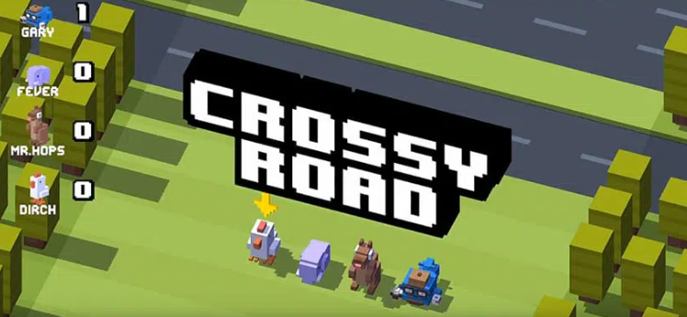

**메탈 슬러그**

나즈카 코퍼레이션이 개발한 3인칭 아케이드 게임

엄청난 디테일과 밀도를 자랑하는 도트그래픽으로 부드러운 움직임 편한 조작감으로 높은 평을 받음

간단한 조작감과 탄탄한 스토리로 많은 사람들의 관심을 받게 되었다.

메탈 슬러그는 총 9개의 정식 출시 시리즈로 구성이 되어있지만 다른 게임 제작 회사 혹은 팬들이 만들어낸 게임을 추가하면 더 많아진다.

**1) 게임 구성 요소**

**1-1) 스토리**

발매 당시 기준 20xx년의 미래에 ‘도널드 모덴’ 이라는 장교를 중심으로 반란군이 소집되었고 모인 반란군 용병 부대는 메탈슬러그라는 만능 전차를 탈환 및 세계 주요도시를 공격해서 전쟁을 일으켰다. 그래서 팀 메탈슬러그의 정규군은 소수인원으로 적의 거점을 파괴 및 인질 구출, 탈취된 메탈 슬러그 폭파 또는 탈환하는 작전에 투입이 된다.

**1-2) 등장인물**

메탈슬러그 게임에 등장하는 정규군은 총 11명의 캐릭터가 있지만 플레이어가 선택 및 조작 가능한 캐릭터는 6명이 있다.

(캐릭터 사진)

**1-3) 맵**

메탈슬러그는 하나의 시리즈를 진행하는데 약 1시간~ 2시간 정도의 클리어타임을 보유하고 있으며 하나의 시리즈는 약 5~6명의 보스를 보유하고 5~8개 정도의 맵 전환이 이루어진다.

(메탈슬러그 3 게임 화면)

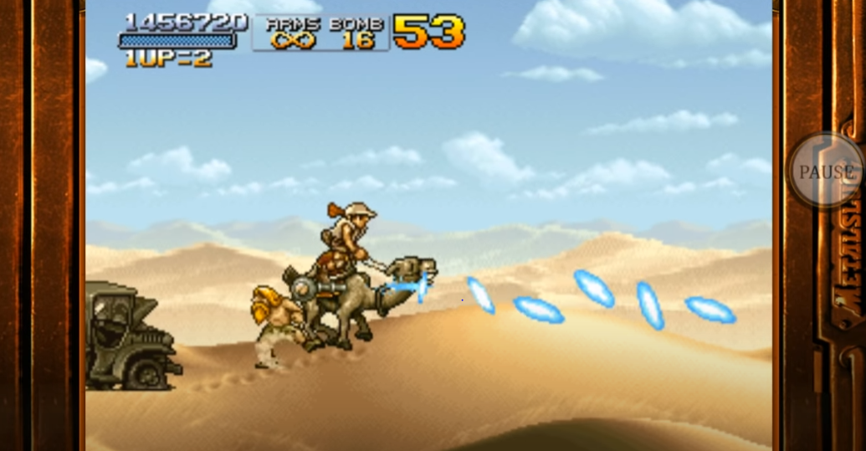

위의 사진들은 메탈슬러그3의 게임이 진행되는 중에 변하는 맵 사진이다. 각 맵 별로 출현하는 적군과 보스의 종류가 달라지며 플레이어는 맵의 특징에 따라 효율적인 무기 및 캐릭터를 선택할 수 있다.

**1-4) 도전 과제**

게임을 플레이 하는 중 특정한 행동 혹은 성과에 따라 도전 과제가 클리어 되고 플레이어는 이 도전 과제를 깨는 과정에서 재미가 더해진다.

**2) 플레이 방법**

메탈슬러그는 정파적인 런앤건 시스템으로 전진하면서 무기로 공격해 적을 처리하고 스테이지 마지막에 내구력이 높은 보스를 만나서 그 보스를 파괴하고 클리어한다.

이를 행하는 과정에서 포로를 구하거나 다른 과정을 거쳐 점수 아이템 무기를 얻을 수 있다.

메탈슬러그 시리즈는 체력시스템이 존재하지 않아 적의 어떤 공격이든 한 번 맞으면 무조건 사망 처리된다. 기본적으로 플레이어에게 제공되는 목숨은 2개이다.

* 우측 가장 상단에 적힌 152373이라는 숫자는 플레이어의 점수를 표시한 것 이고 플레이어는 인질 구출, 적 제거, 보스 제거 등을 이용해 점수를 높일 수 있다.
* 1up = 1 이라고 적힌 부분은 플레이어의 목숨을 표시한 것이고 한 목숨이 남아있다는 것이다.
* ARMS, BOMB는 플레이어가 현재 보유한 총의 탄창과 폭탄의 수를 표시한 것이다.
* 중앙 상단에 49는 남은 시간 초이고 저 시간이 다 달 때까지 스테이지를 클리어하지 못하면 패배하게 된다.

**2-1) 이동**

* 기본적으로 W, A, S, D키를 이용해서 캐릭터를 상(점프), 하(엎드리기), 좌(왼쪽이동), 우(오른쪽 이동) 시킬 수 있다.
* 점프키의 입력 시간으로 캐릭터를 높게 점프 시킬지 낮게 점프 시킬지 정할 수 있다.

**2-2) 공격**

* 권총을 기본으로 공격을 진행하고 인질을 구해내거나 보스를 잡게 될 경우 혹은 슬러그(탑승물)에 탑승할 경우 새로운 무기를 얻어 공격을 할 수 있다.
* 기본 무기는 무제한의 탄을 주지만 게임 진행 중 얻게 되는 무기들은 탄의 수가 정해져 있고 슬러그는 내구도가 있다.
* 기본적으로 폭탄을 제공하고 그 폭탄의 개수는 한정되어 있다 하지만 아이템을 얻게 되면 사용한 폭탄의 수를 다시 돌려준다.

**3) 멀티플레이**

메탈 슬러그는 보통 1인에서 2인용 플레이가 일반적이지만 특정 시리즈는 4인까지 함께 플레이 할 수 있는 게임이다.

각자 다른 캐릭터를 선택해 협동하여 스테이지를 클리어한다.

